СОГЛАСОВАНО: УТВЕРЖДАЮ:
Председатель первичной профсоюзной Заведующий муниципального дошкольного
организации МДОУ №19 образовательного учреждения
с. Крутец «Детский сад №19 «Радуга»
Ртищевского района с.Крутец Ртищевского района
Саратовской области Саратовской области»
_____________ Силантьева Л.Н. _____________ Т.Я.Нехорошева
« 30» августа 2016 года «30» августа 2016 года.

ПРИНЯТО:
Решением Общего собрания
трудового коллектива
Протокол № 1 от 30.08.2016 года.
Приказ №71 от 30.08.2016 года.

Порядок ведения
личных дел работников
муниципального дошкольного образовательного учреждения
«Детский сад №19 «Радуга» села Крутец
Ртищевского района Саратовской области».

с.Крутец
2016г.

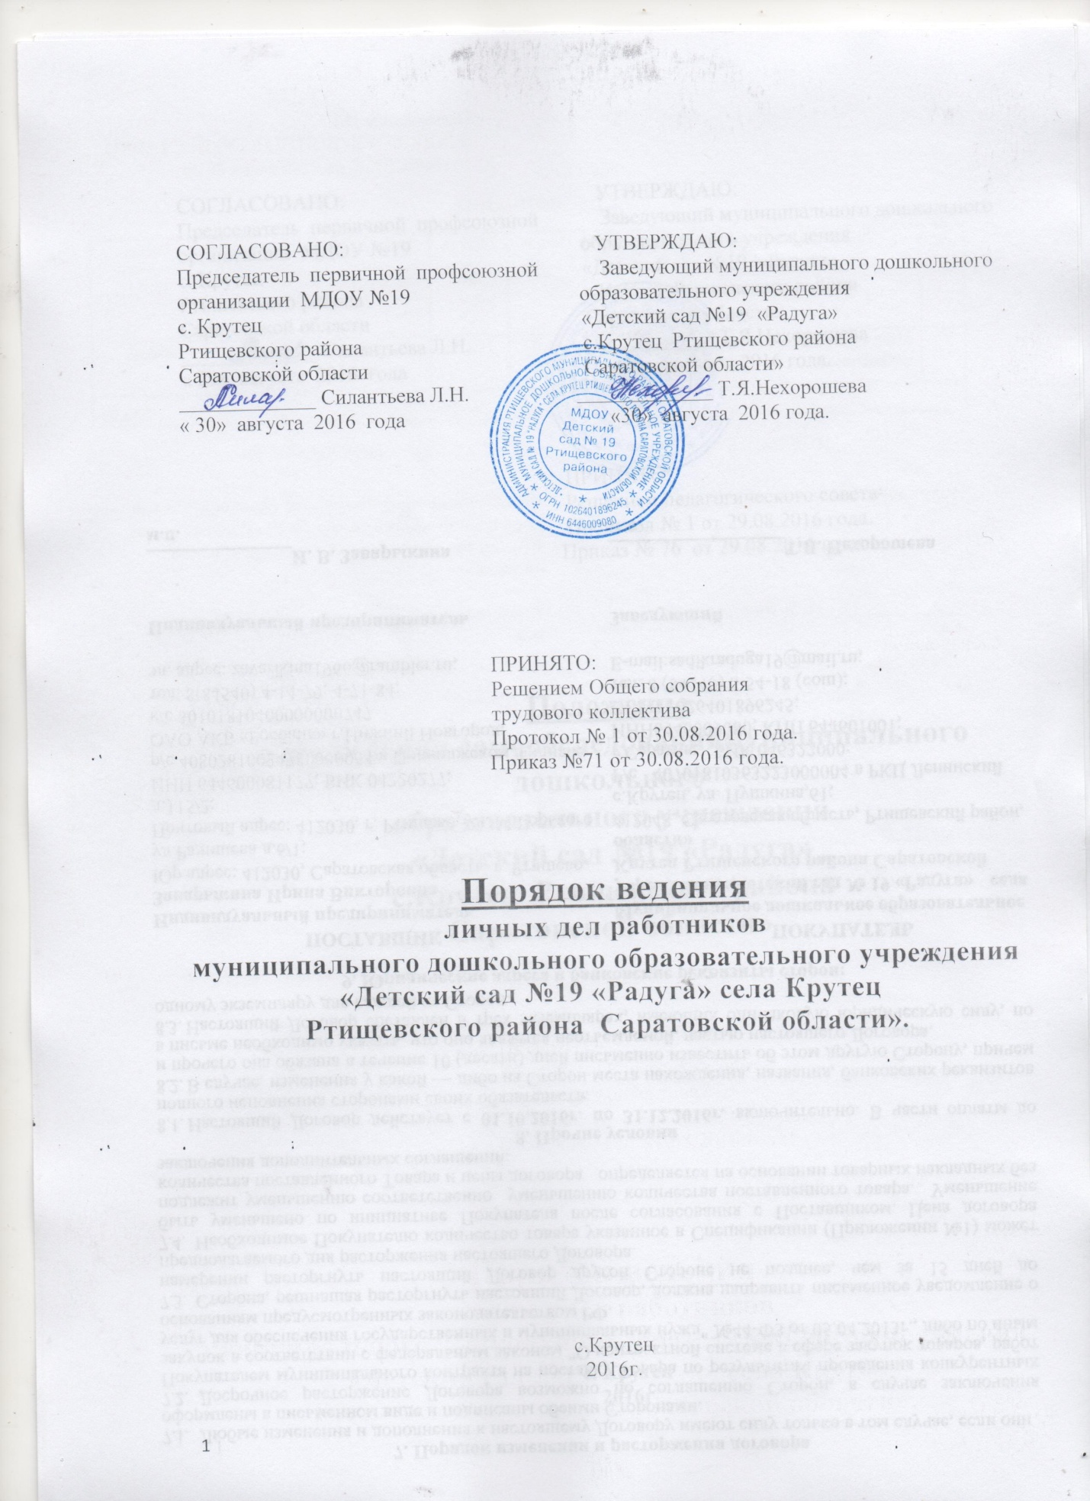

1.Общие положения
1.1. Порядок определяет ведение личных дел педагогов и работников МДОУ «Детский сад №19 «Радуга» села Крутец Ртищевского района Саратовской области» (далее - МДОУ). 1.2. Порядок разработан в соответствии с: ст. 24 Конституции РФ от 12.12.199Зг. (с изменениями и дополнениями), Гражданским кодексом РФ от 26.01.1996г. № 14-ФЗ (с изменениями и дополнениями), Трудовым Кодексом от 30.12.2001г. № 197-ФЗ, федеральным законом от 27.01.2006г. № 149-ФЗ « Об информации, информационных технологиях и о защите информации» ; Федеральным законом от 27.07.2006 года №152-ФЗ « О персональных данных; Федеральным законом «Об образовании в Российской Федерации» от 29.12.2012года №273-ФЗ; - Трудовым кодексом РФ; -Коллективным договором МДОУ «Детский сад №19 «Радуга» села Коутец Ртищевского района Саратовской области»; - Уставом МДОУ «Детский сад №19 «Радуга» села Крутец Ртищевского района Саратовской области».
1.З. Ведение личных дел педагогов и сотрудников возлагается на лицо, ответственное за ведение кадрового делопроизводства. 2. Формирование личных дел педагогов и работников . 1. Формирование личного дела педагогов и работников МДОУ производится непосредственно после приема в МДОУ или перевода педагогов и работников из другого образовательного учреждения. 2.2. В соответствии с нормативными документами в личные дела работников МДОУ вкладываются следующие документы : -Личный листок по учету кадров (обновляется каждые 10 лет работы и при существенных изменениях персональных данных); -Опись личного дела; -Согласие на обработку своих персональных данных; -Соглашение о неразглашении персональных данных работников, воспитанников и родителей (законных представителей) воспитанников МДОУ «Детский сад №34 «Колосок» села Шило-Голицыно Ртищевского района Саратовской области»; -Автобиография; -Копия паспорта (страницы с персональными данными, местом регистрации); -Копия страхового свидетельства пенсионного фонда; -Копия ИНН; -Копии документов об образовании; -Копия документа об аттестации, -Копии документов о повышении квалификационного уровня: удостоверение о прохождении курсов; -Копии документов о награждении, поощрении -Копия военного билета (для военнообязанных лиц); -Копия пенсионного удостоверения; -Заявление о приеме на работу; -Копия приказа о приеме на работу; -Трудовой договор. 2.3. Обязательной является внутренняя опись документов, имеющихся в личном деле. 3. Порядок ведения личных дел педагогов и работников. З.1. Личное дело педагогов и работников МДОУ ведется в течение всего периода работы работника. 3.2. Ведение личного дела предусматривает: 3.2.1.Размещение документов, подлежащих хранению в составе личных дел, В хронологическом порядке : -личный листок по учету кадров (обновляется каждые 10 лет работы и при существенных изменениях персональных данных); -Опись личного дела; -Согласие на обработку своих персональных данных; -Соглашение о неразглашении персональных данных работников, воспитанников и родителей (законных представителей) воспитанников МДОУ «Детский сад №19 «Радуга» села Крутец Ртищевского района Саратовской области» ; -Автобиография; -Копия паспорта (страницы с персональными данными, местом регистрации); -Копия страхового свидетельства пенсионного фонда; -Копия ИНН; -Копии документов об образовании; -Копия документа об аттестации; -Копии документов о повышении квалификационного уровня: удостоверение о прохождении курсов; -Копии документов о награждении, поощрении; -Копия военного билета (для военнообязанных лиц); -Копия пенсионного удостоверения; -Заявление о приеме на работу; -Копия приказа о приеме на работу; -Трудовой договор. З.2.2. Ежегодную проверку состояния личного дела педагогов и работников МДОУ на предмет сохранности включенных в него документов и своевременное заполнение. З.2.3. Листы документов, подшиваются в личное дело, подлежат архивации, нумеруются. 3.З.З. Трудовые книжки, медицинские книжки хранятся отдельно в сейфе. 3.2.4. Должностные инструкции хранятся в отдельной папке МДОУ. 4. Порядок учета и хранения личных дел педагогов и работников. 4.1. Хранение и учет личных дел педагогов и работников МДОУ организуются с целью быстрого и безошибочного поиска личных дел, обеспечения их сохранности, а также обеспечения конфиденциальности сведений, содержащихся в документах личных дел, от несанкционированного доступа: - Трудовые книжки хранятся отдельно в сейфе ; - Медицинские книжки хранятся отдельно в кабинете медицинской сестры; - Должностные инструкции хранятся в отдельной папке МДОУ; - Личные дела сотрудников хранятся в кабинете заведующего; - Доступ к личным делам педагогов и работников МДОУ имеют только лица, определенные приказом заведующего; - Систематизация личных дел педагогов и работников производится в алфавитном порядке; - Личные дела педагогов и работников МДОУ хранятся 75 лет с года увольнения работника. 5.Порядок выдачи личных дел во временное пользование. 5.1. Выдача личных дел отдельных документов в составе личного дела во временное пользование производится с разрешения заведующего МДОУ. Время работы ограничивается пределами одного рабочего дня. В конце рабочего дня лицо, ответственное за ведение и учет личных дел обязано убедиться в том, что все личные дела, выданные во временное пользование, возвращены на место хранение и есть ли необходимость для принятия мер к их возвращению или розыску. 6. Ответственность. 6.1. Педагоги и сотрудники МДОУ обязаны своевременно представлять сведения об изменении персональных данных, включенных в состав личного дела. 6.2. Работодатель обеспечивает: - сохранность личных дел педагогов и работников МДОУ; -конфиденциальность сведений, содержащихся в личных делах педагогов и работников МДОУ. 7. Права. 7.1. Для обеспечения защиты персональных данных, которые хранятся в личных делах педагогов и работников МДОУ: - педагоги и работники МДОУ имеют право: - Получить полную информацию о своих персональных данных и обработке этих данных; - Получить доступ к своим персональным данным; - Получить копии, хранящиеся в личном деле и содержащие персональные данные. - Требовать исключения или исправления неверных или неполных персональных данных; работодатель имеет право : - Обрабатывать персональные данные педагогов и работников МДОУ, в том числе и на электронных носителях; - Запросить от педагогов и работников МДОУ всю необходимую информацию.
Действует до замены новым.

